HRVATSKI JEZIK

VRIJEME OSTVARIVANJA: od 23. do 27. ožujka 2020.
BROJ SATI NASTAVE: 4
PODRUČJA PREDMETA I TEME
Hrvatski jezik
Hrvatska narječja
(4 sata)

NAPOMENA UČENIKU:
U ovome tjednu naučit ćeš hrvatska narječja.
Učenje i rješavanje zadataka možeš organizirati kad ti najviše odgovara. Važno je da poštuješ rok za slanje završenih zadataka učiteljici.
Pogledaj animaciju Učiti kako učitii i podsjeti se kako si možeš olakšati samostalno učenje.

https://www.powtoon.com/online-presentation/ejje5J5sbOr/uciti-kako-uciti-s-umnom-mapom/

HRVATSKA NARJEČJA

UDŽBENIČKA JEDINICA: Hrvatska narječja

ODGOJNO-OBRAZOVNI ISHODI:
Nakon učenja udžbeničke jedinice Hrvatska narječja moći ćeš:
Opisati rasprostranjenost hrvatskih narječja u Republici Hrvatskoj.
Opisati obilježja štokavskog, kajkavskog i čakavskog narječja s obzirom na glasove, glasovne promjene, oblike riječi i riječi stranoga podrijetla.
Prepoznavati riječi na različitim narječjima i pronalaziti odgovarajuće zamjene na hrvatskom standardnom jeziku.
Izraditi vlastiti obrazovni digitalni materijal.
REZULTATI UČENJA
Udžbeničku jedinicu Hrvatska narječja svladao/svladala si ako na kraju svih aktivnosti pošalješ učitelju:
- bilješke o udžbeničkoj jedinici Hrvatska narječja
- vlastiti digitalni sadržaj o narječjima hrvatskoga jezika

Rok za slanje: 27. 3. 2020. do 19 sati

OPIS AKTIVNOSTI
1. aktivnost – Koje je narječje?
Promotri dobro fotografiju Zida od poezije. Na zidu se nalaze izabrani stihovi pjesnika „poeta oliveatusa“. Predvidi na temelju pročitanih stihova u tablici kojem narječju pripadaju.

STIHOVI | PREDVIĐANJE NARJEČJA
„A co ako te more poguco
A co ako te nevera izi
A co ako te vej ni
A co ako ni co“
Joško Božanić
„Nisu li već odavno tu
bivajući tamo?“
Mladen Machiedo
„F Knigi piše da je Bog
čoveka od zemle napravil.
Je, ali od one zemle
na kojoj se čovek rodi.“
Ivan Golub

U bilježnicu zapiši ime pjesnika i narječje. Napiši kratak zaključak na temelju čega si predvidio/predvidjela o kojem je narječju riječ u izabranim stihovima.
Aktivnost se smatra završenom kada u bilježnicu napišeš ime pjesnika, narječje i zaključak. Odgovor ne moraš slati učiteljici.

2. aktivnost – Rasprostranjenost hrvatskih narječja
Prouči dobro kartu hrvatskih narječja i riješi zadatke koji su zadani. Odgovore napiši u bilježnicu.
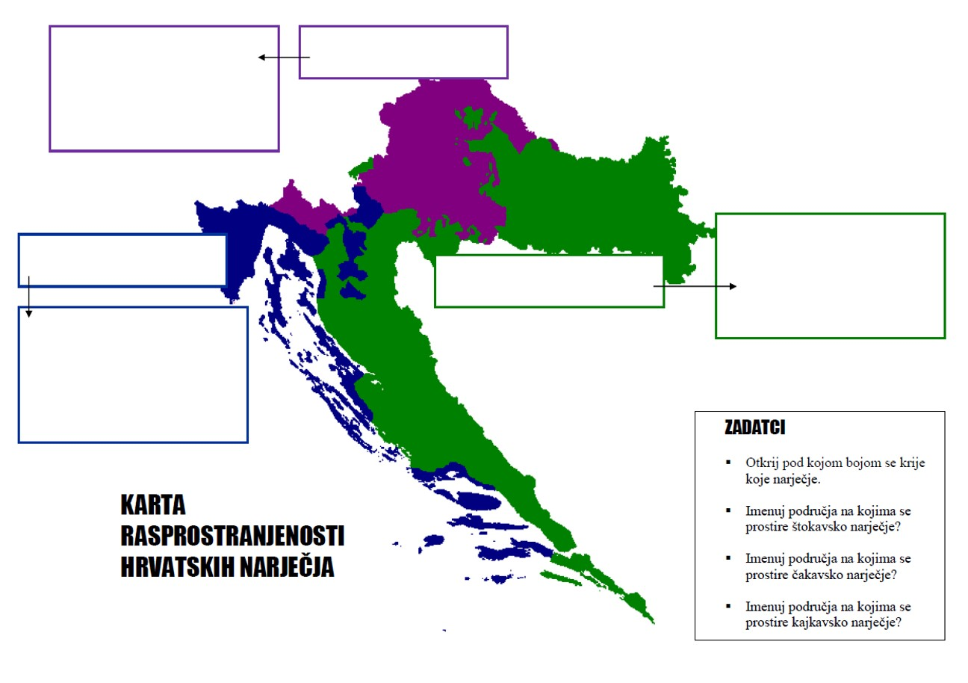

Aktivnost se smatra završenom kad si riješio sve zadatke i zalijepio/zalijepila kartu u bilježnicu. Kartu ne moraš slati učitelju.

3. aktivnost – Čitanje udžbeničke jedinice i pisanje bilježaka
Pročitaj udžbeničku jedinicu Hrvatska narječja.

Pomoćna pitanja za pisanje bilježaka:
Koja su narječja hrvatskoga jezika?
Po kojoj su vrsti riječi narječja dobila ime? Napiši tu riječ na sva tri narječja.
Koji se govori javljaju u svakom narječju s obzirom na odraz glasa ě? ( dvoglasnika)
Navedi tri osobine koje se odnose na glasove u svakom narječju i napišite primjer za svaku osobinu.
Kako se u svakom narječju provode glasovne promjene? Napiši primjer.
Navedi jednu osobinu koja se odnosi na oblike riječi u svakom narječju. Napiši primjer.
Koje riječi stranoga podrijetla pronalazimo u svakom narječju? Navedi primjere.
Pronađi na karti u udžbeniku svoje mjesto i napiši kojim se narječjem i kojim govorom služe stanovnici tvoga mjesta.

Bilješke organiziraj tako da za svako narječje napišeš posebne bilješke s naslovom: Štokavsko narječje, Kajkavsko narječje i Čakavsko narječje. Podijeli ih u manje strukturne cjeline: npr.geografska rasprostranjenost narječja, osobitosti govora, glasova, glasovne promjene, koji oblik ima upitna zamjenica u pojedinom narječju

Bilješke piši u bilježnicu za Hrvatski jezik.
4. aktivnost – Digitalne igre
Prepoznaj kojem narječju pripadaju odabrani stihovi hrvatskih književnika.
https://h5p.org/h5p/embed/480340

Odredi kojem narječju pripadaju ponuđene riječi s njihovim značenjima.
https://wordwall.net/embed/5146900c5150471ca4b3c7435584ee17?themeId=46&templateId=2

Odredi značenje riječi iz hrvatskih narječja.
https://h5p.org/h5p/embed/482779

Razvrstaj riječi prema narječju kojem pripadaju.
https://wordwall.net/play/902/022/996

Poveži riječi kajkavskoga narječja sa značenjem riječi na hrvatskom standardnom jeziku.
https://wordwall.net/play/491/820/298

Tvoji vršnjaci iz Dalmacije zadali su neke riječi za koje misle da im nećeš znati značenje. Pridruži riječima ponuđene riječi na hrvatskom standardnom jeziku.
https://learningapps.org/watch?v=pzzucepyn18

5. aktivnost – Vlastiti digitalni sadržaj – zadatak za vrednovanje aktivnosti

Stvori vlastiti digitalni obrazovni sadržaj o hrvatskim narječjima i govorima: igru, grafički prikaz, animaciju ili slikokaz u digitalnom alatu u kojem se dobro snalaziš. Tim ćeš digitalnim obrazovnim sadržajem pokazati da si istražio/istražila hrvatska narječja i govore i predstavit ćeš ono što si naučio/naučila. U Izradi vlastitoga digitalnoga sadržaja pomoći će ti tvoje bilješke.

Vrednovat će se: kako si prikupio/prikupila podatke o temi, organizacija prikupljenih podataka u digitalni oblik, tehnička izvedba

Da bi mogao/mogla što bolje napraviti vlastiti digitalni obrazovni sadržaj pogledaj praktične vodiče za rad u pojedinim digitalnim alatima.

Kahoot!
https://www.powtoon.com/online-presentation/cihz4Vm101p/kahoot/

Learningapps
https://www.powtoon.com/online-presentation/fX3gxch56i0/learningapps/

Wordwall
https://www.powtoon.com/online-presentation/dD709NDPcBZ/wordwall/

Aktivnost se smatra završenom kada vlastiti digitalni obrazovni sadržaj ili poveznicu pošalješ učiteljici u virtualnu učionicu. Učiteljica će ti poslati povratnu informaciju o tvojom zadatku.

6. aktivnost – Hrvatski zvučni atlas – poslušaj ljepotu hrvatskih govora

Hrvatski zvučni atlas – zvučni atlas hrvatskih govora

http://hrvatski-zvucni-atlas.com/interaktivni-zemljovid?fbclid=IwAR3noEEaAI6SP_NpeAw_GSgyuuMXXI5ijloxllgs_SnlSNxUnUNjU_RrzxI

Kako rabiti atlas?
U Zvučnome atlasu hrvatskih govora pohranjeni su zvučni zapisi dijalektnih inačica 70 rečenica hrvatskoga standardnoga jezika koje izgovaraju izvorni govornici pojedinoga mjesnoga govora.
Da biste poslušali kako zvuči neka od tih rečenica u pojedinom govoru, učinite sljedeće:
1. Kliknite mišem na jedan od redaka u lijevome stupcu tablice ispod zemljovida. U desnome stupcu pojavit će se rečenice relevantne za odabranu kategoriju.
2. Kliknite mišem u desnome stupcu na rečenicu što je želite čuti. Slova u toj rečenici obojit će se u plavo, a na zemljovidu će se pojaviti balončići uz mjesta kojih su izvorni govori zastupljeni u atlasu.
3. Kliknite mišem na balončić uz mjesto za koje želite čuti kako se u njemu izgovara odabrana rečenica i poslušajte zvučni zapis.
4. Želite li čuti kako se odabrana rečenica izgovara u nekom drugom govoru iz atlasa, kliknite na balončić uz odgovarajuće mjesto ili pak ponovite korake 1. do 3. za neku drugu rečenicu.

